+41 91 821 88 24
contatto@solidariteausuisse.ch
www.solidariteausuisse.ch

Formulario per la presentazione di progetti solidarit’eau suisse

- Indicazioni sull’allestimento del formulario
Le informazioni contenute nella descrizione devono permettere alle Azienda Acqua Potabile (AAP) e ai comuni interessati a sostenere un progetto di
- Comprendere in modo generale il contenuto dei singoli progetti,
Identificare gli aspetti rilevanti in termini di qualità dei progetti e paragonare i progetti proposti da altre organizzazioni di aiuto allo sviluppo sulla pagina web di solidarit’eau suisse

Per ogni organizzazione possono essere sottoposti online al massimo 5 progetti.

- Osservazioni in merito agli aspetti di reporting e finanze
Rapporto finale | L’organizzazione si impegna a  - Redigere un rapporto finale a conclusione del progetto  - Fornire materiale fotografico sul progetto
Finanze | L’organizzazione si impegna a  - fornire una contabilità sul progetto con le relative motivazioni e la spiegazione di eventuali differente a conclusione del progetto

- Consegna del formulario
Il formulario compilato è da inviare a: contatto@solidariteausuisse.ch

- Contatto / informazioni ulteriori
Per ulteriori informazioni è a vostra disposizione Raffaele Domeniconi (+41 91 821 88 24 ; contatto@solidariteausuisse.ch)

- Responsabilità
Solidarit’eau suisse non si assume la responsabilità per il contenuto delle descrizioni, delle cartine geografiche e delle foto dei progetti. Questi contenuti pubblicati sul nostro isto internet e forniti dalle organizzazioni responsabili per l’implementazione del progetto sono responsabilità delle stesse.

Indicazioni generali sul progetto
Nome dell’organizzazione
Titolo del progetto
Inizio / fine del progetto | Inizio: Fine:
Breve descrizione
(massimo 10 righe.)
Nazione / regione
Città / Campagna | Zona urbana Piccola cittadina Zona rurale  Osservazioni:
Indicazioni sul paese / regione (incluso situazione idrica e aspetti sociali)
Mappa della regione dove si intende implementare il progetto |  | Foto inerente il progetto / la regione
Da inviare separatamente in formato jpg o gif a contatto@solidariteausuisse.ch  A cosa bisogna prestare attenzione sulla mappa?  -Posizionamento del paese  -Messa in evidenza della regione dove viene svolto il progetto  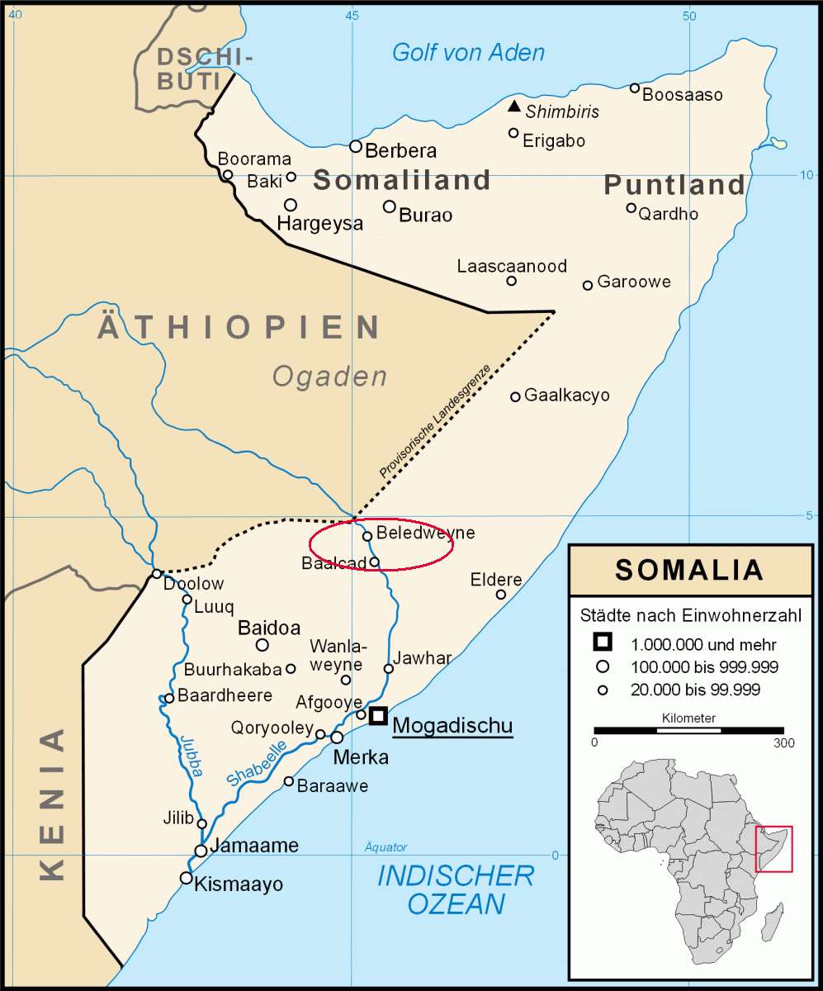 |  | Da inviare separatamente in formato jpg o gif contatto@solidariteausuisse.ch

Descrizione del progetto

Generalità | Descrizione dello scopo / obiettivo generale del progetto
Dettaglio | Elencare gli obiettivi specifici e spiegare in che misura sono rilevanti per terminare il progetto con successo  Il raggiungimento degli obiettivi è misurato / quantificato come segue:  Quando saranno raggiunti gli obiettivi?
Impatto / conseguenze | Impatto e conseguenze indirette del progetto

Descrizione die beneficiari
Numero di beneficiari | Approvvigionamento idrico famiglie ca. persone  Servizi igienici: famiglie ca.. persone  Osservazioni:
Contributo al raggiungimento dell’obiettivo numero 6 dell’Agenda 2030 “acqua pulita e igiene” | Ca. persone ricevono per la prima volta un accesso sicuro all’acqua potabile  Ca. persone ricevono per la prima volta un accesso sicuro ai servizi igienici  Osservazioni:
Riferimento al grado di povertà | Ca. % dei beneficiari vivono sotto la soglia della povertà.  Altre informazioni con rilevanza rispetto al grado di povertà.
Servizi pubblici | Grazie al progetto le seguenti istituzioni pubbliche (scuole, dispensari, ecc.) beneficiano di :  Approvvigionamento idrico numero appross. di beneficiari  Servizi igienici: numero appross. di beneficiari  Osservazioni:
Descrizione qualitativa del progetto
L’esposizione del progetto deve includere aspetti sociali, tecnici, istituzionali, economici, ecologici e culturali (sapere locale).
Ruoli e responsabilità | Quali persone/istituzioni assumono quali compiti/responsabilità nell’implementazione del progetto:
Partecipazione della popolazione | Coinvolgimento della popolazione nella progettazione e nella realizzazione del progetto:
Indicazioni tecniche sul progetto | Approvvigionamento idrico: fonte, metodo di potabilizzazione, distribuzione e genere di servizio) Installazioni domestiche, pozzo nel villaggio, ecc.)  Servizi igienici: tecnologia e servizi offerti  Risorse idriche sfruttate
Gender (coinvolgimento delle donne) | Aspetti di gender (p. es. ruolo delle donne, dei diversi gruppi etnici, ecc.) nella popolazione di beneficiari, nelle misure di formazione e nell’organizzazione aziendale.
Servizi igienici/Utilizzo della risorsa idrica | Misure nella diffusione di buone pratiche igieniche e nell’utilizzo parsimonioso e sicuro della risorsa idrica. Controllo e gestione delle zone di protezione delle fonti.
Sostenibilità | Misure volte a promuovere la sostenibilità (fra cui il coinvolgimento istituzionale e la messa in rete del progetto).
Informazioni complementari | Nel caso in cui non sia già sato fatto sopra, indicare qui le informazioni complementari su aspetti sociali, tecnici, istituzionali, economici, ecologici e culturali.  Osservazioni:
Azienda / manutenzione
Organizzazione aziendale | Organizzazione / Responsabilità aziendale e Manutenzione dell’approvvigionamento idrico e dei servizi igienici (p. es. Comitato dell’acqua)
Formazione | Formazione dei responsabili locali e dell’azienda locale in materie adi gestione dei servizi pubblici, gestione aziendale e manutenzione.
Finanziamento dell’azienda | Modalità di finanziamento dei costi di gestione e manutenzione.  Indicare come viene coperto il deficit nel caso non vi sia una tariffa sull’acqua a copertura dei costi.
Rischi / Misure di rimedio
Rischi e rispettive misure di rimedio | Rischi del progetto:  Misure di rimedio (Risk management):
Risorse
Allegare per cortesia il budget relativo al progetto
Costi totali | = Costi del progetto + risorse per l’accompagnamento/controlling ( costi amministrativi, massimo 15%)
Budget dettagliato del progetto
Moduli del prgetto
Costi per beneficiario | = Costi totali – Contributo locale – Contributi da terzi
Contributo locale | Modalità e ammontare della partecipazione della popolazione locale ai costi del progetto.
Fondi necessari | = costi totali – contributo locale – contributi da terzi
Partner e controlling
Partner | Partner locale del progetto  La sua esperienza / le sue competenze
Controlling | Misure per l’assicurazione della qualità / Controlling (amministrazione, contenuto, piano temporale, contabilità).
Contatto
Persona di contatto per AAP / Comuni interessati | Organizzazione:  Nome :  Funzione :  E-mail :  Telefono :

